Klasa VI Plastyka 29 03 2020
Drodzy Uczniowie
na dzisiejszej lekcji zapoznamy się z zabytkami naszego regionu (jest ich więcej ale ja podałam przykładowe )przeczytajcie dokładnie notatkę obejrzyjcie zdjęcia , a później wykonajcie zadanie domowe zróbcie zdjęcie i prześlijcie je do mnie na telefon bądź maila Praca jest na ocenę więc bardzo proszę przesłać zadanie do końca tygodnia
ZADANIE DOMOWE
1Narysuj znak ,którym oznaczamy zabytki
2Wymieñ trzy zabytki z naszej okolicy
Temat Zabytki mojego regionu
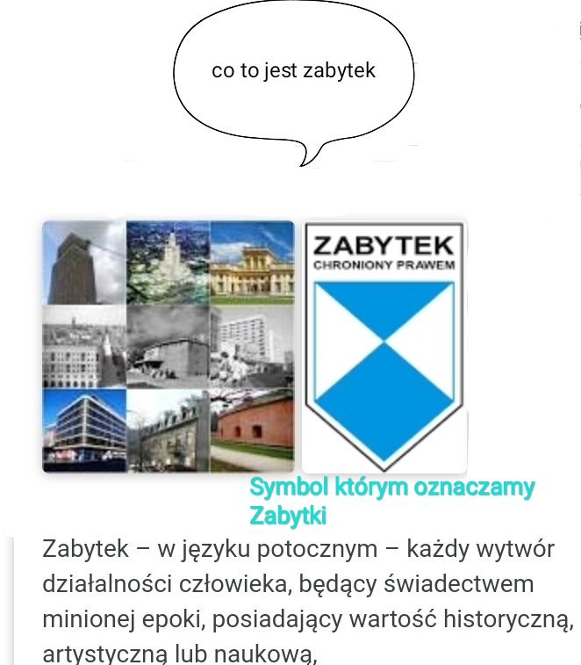
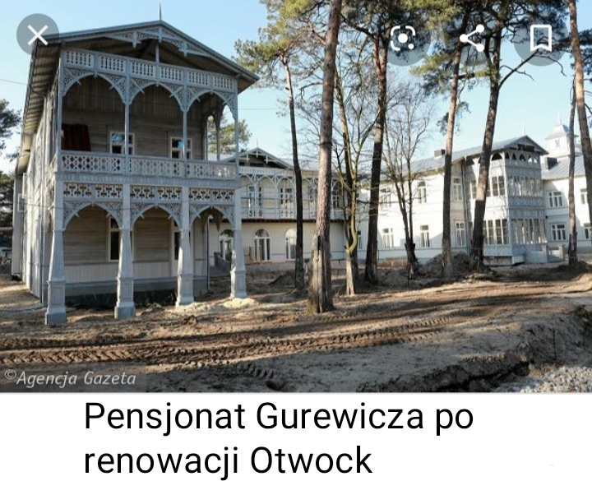

Pensjonat Adama Gurewicza drewniany budynek w stylu świdermajer mieszczący się w Otwocku ,jeden z największych budynków architektury drewnianej w Europie obecnie w renowacji Jest zabytkiem .
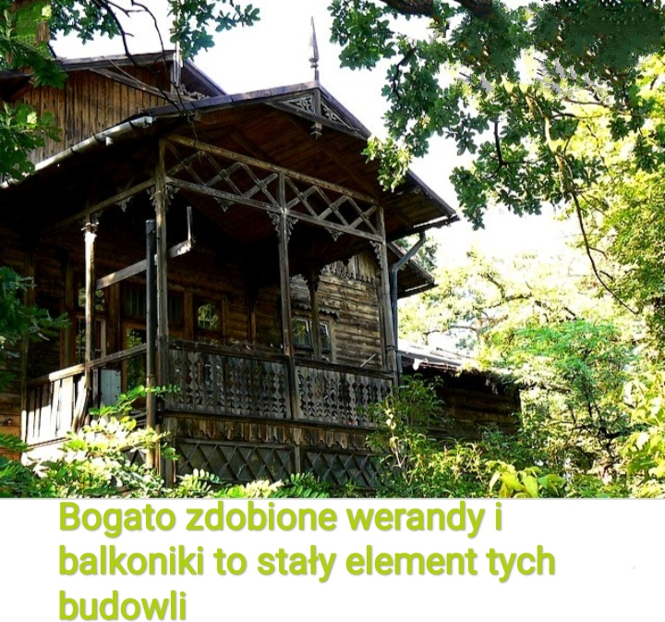

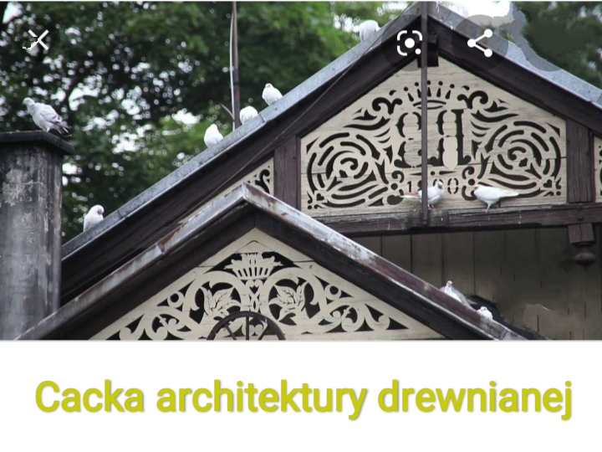
Styl świdermajer nadświdrzański-nazwa drewnianej architektury letniskowej która
powstawała na przełomie IX i XX wieku na południowy wschód od Warszawy wzdłuż Kolei Nadwiślańskiej w miejscowościach Otwock Świder Józefów Falenica Michalin.
Domy to zaczął budować rysownik i architekt Michał Elwiro Androlli.
Domy te są wzorowane na stylu alpejskim są to budynki drewniane o lekkiej optycznie budowie że spiczastymi zdobieniami dachów z bogatymi ornamentami roślinnymi mają one mnóstwo okien,balkonów i werand .gdyż początkowo spełniony funkcje domów letniskowych w których ludzie wypoczywali latem
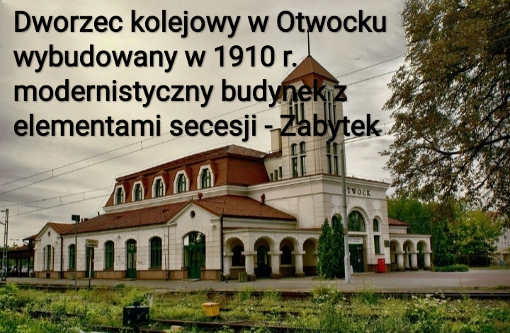
Dworzec PKP w Otwocku został zbudowany w 1910 roku ( obecnie zabytek od 2015 roku) jest to obiekt modernistyczny ,murowany z elementami secesji. Obiekt ten ma zgeometryzowaną formę. Wyjątkową ozdobą tego budynku jest masandrowy dach z okienkami oraz piękny drewniany sufit całość dopełnia wieżyczka z oknami i krużganki.
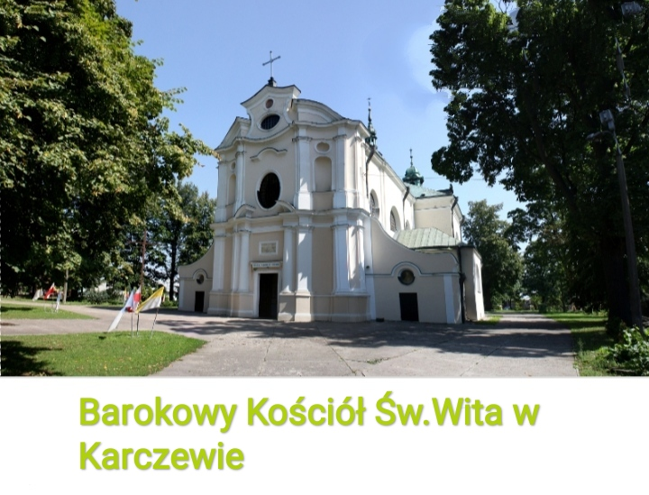
Kościół Świętego Wita w Karczewie jest to bazylika zaprojektowana przez Jakuba Fontanę, powstał w latach 1732 -1737 jest to budowla w stylu barokowym. Świątynia składa się z nawy głównej i z naw bocznych. W kościele znajduje się piękna złocona ambona w kształcie łodzi . Na ścianach bocznych kościoła znajdują się ołtarze. Jeden z nich pochodzi jeszcze z baroku.
